Анализ происшествий на водных объектах Красноярского края

с января 2023 года по 14.07.2023 г.
В Красноярском крае с начала 2023 года зарегистрировано происшествий на водных объектах, погиб 42 человека, из них 9 детей.
В сравнении с аналогичным периодом прошлого года (далее – АППГ), количество погибших людей уменьшилось на 5 случаев (АППГ - 46, -11%), в том числе на 4 случая снизилась гибель детей (АППГ - 13, -31%).
Муниципальные образования, в которых погибло наибольшее количество взрослых/детей: г. Красноярск (3/2), Балахтинский (1/1), Емельяновский (4/1), Назаровский (3), Шушенский (1/2) районы (рисунок 1).
В летний период (с июня) 2023 года погибло 35 человек, из них 8 детей.

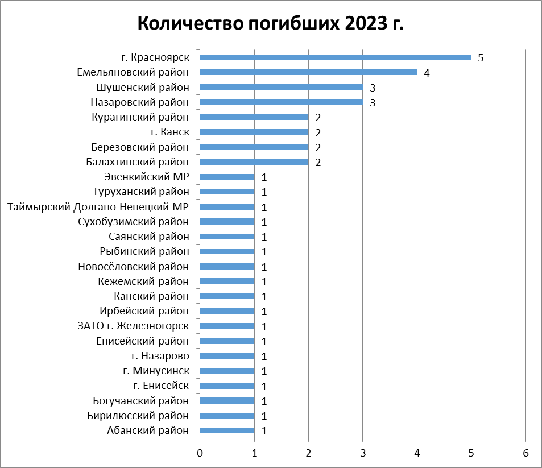Рисунок 1. Погибшие с начала 2023 года
Основными причинами гибели детей на водных объектах являются: отсутствие родительского контроля; недостаточно эффективная агитационная и разъяснительная работа, проводимая в СМИ, общеобразовательных школах, детских дошкольных учреждениях и детских лагерях отдыха по предупреждению несчастных случаев на воде и прочее.

Рисунок 2. Детская смертность на акваториях с начала 2023 года
Основная гибель людей на акваториях происходит во время купания (51%), а также во время рыбалки, в том числе при использовании маломерных судов (24%) (рисунок 3).

Рисунок 3. Основные причины гибели на акваториях

Причинами гибели людей является несоблюдение мер безопасности при купании в необорудованных и запрещенных местах, выходе на лед водных объектов, употребление спиртных напитков при купании и ловле рыбы, отсутствие контроля за детьми со стороны родителей (рисунок 3).
По статистике, мужского населения гибнет гораздо больше, чем женского. Мужчины больше посещают водоемы, чаще нарушают меры безопасности на воде.
Основная гибель людей на водных объектах происходит в летние месяцы, пиковый период согласно статистических данных –июль, при этом в июне 2023 года погибло 24 человека, что составляет 56% от общего количества погибших на акваториях с начала года (рисунок 4).

Рисунок 4. Гибель на акваториях по месяцам с начала 2023 года

Проведенные превентивные мероприятия
В г. Красноярск 18.05.2023 проведено заседание комиссии по предупреждению и ликвидации чрезвычайных ситуаций и обеспечению пожарной безопасности города Красноярска, на котором были рассмотрены вопросы обеспечения безопасности людей на водных объектах в летний период 2023 года.
Для информирования населения города, в потенциально опасных для купания местах, установлены знаки безопасности на водных объектах «Купаться запрещено!» в общем количестве 86 штук.
В рамках профилактической работы с населением, на протяжении всего летнего периода, совместно с Красноярским отделением Центра ГИМС ГУ МЧС России по Красноярскому краю и территориальными отделами МУ МВД России «Красноярское» проводятся профилактические рейды. В них до населения доводится информация об опасности купания в запрещённых и необорудованных местах, правила безопасности при отдыхе у воды, выдаются тематические памятки.
В целях наиболее широкого распространения информации об опасности купания в запрещённых и необорудованных местах, и правилах безопасности, организована работа со средствами массовой информации и Интернет- ресурсами.
На главной странице официального сайта администрации города в разделе новостей размещён перечень мест установки знаков «Купаться запрещено!». Также вышеуказанная информация направляется в СМИ города и доводится до населения через мобильное приложение «112 Красноярского края». Пресс-релизы, посвящённые безопасности на водных объектах публикуются в течение всего летнего периода, в том числе в мобильном приложении «Система 112 Красноярского края».
Несмотря на проведенные меры, в г. Красноярске в 2023 году погибло 7 человек (что является самым высоким показателем среди всех муниципальных образований края).
Проанализировав статистические данные, можно сделать выводы, что, большая часть количества происшествий на водных объектах Красноярского края со смертельным исходом происходит по причинам:
- в летнее время, купание в неустановленных и запрещенных местах, переход через реку, включая переход в неположенном месте (несмотря на предупреждающие знаки), во время рыбалки, одной из частых причин гибели взрослого населения на водных объектах является нахождение в состоянии алкогольного опьянения;
- нарушение правил эксплуатации маломерных судов, их технические неисправности, опрокидывание лодок вследствие неправильной эксплуатации, а также несоблюдения правил личной безопасности – отсутствие спасательных жилетов и средств;
- гибель детей, связанно с беспечностью их родителей, оставление детей без присмотра, не знание ребенком элементарных правил безопасного поведения нахождения у воды.
- в зимнее время - провалы людей и техники под лед, пренебрежение гражданами мерами предосторожности, выезд в несанкционированных местах на лёд на автомобильной технике, снегоходах, во время рыбалки выход на тонкий лед, а также в состоянии алкогольного опьянения.
Одной из главных причин потопления является судорога. Эту реакцию организма вызывает резкий перепад температур, поэтому особенно небезопасно купаться в жару либо после физических нагрузок.
Если взрослые гибнут в основном по собственной халатности и самоуверенности, то гибель детей, как правило, на совести их родителей, которые неоправданно рискуют на водных объектах, оставляют детей без присмотра, не обучают ребенка элементарным правилам безопасного поведения у воды.
Важно отметить, до сих пор наблюдается недостаток информированности населения о выше перечисленных причинах гибели, возможно нет понимания у населения, в результате чего происходят трагедия.

Необходимо учесть, что июль месяц согласно статистических данных является месяцем с наибольшим числом погибших на акваториях (составляет 50-60 % от общего числа погибших за год, т.к. в связи с повышением температуры воздуха, существенно увеличивается количество отдыхающих у воды), в связи с чем с 15.07.2023 вероятно возникновение новых случаев гибели (температура 15.07.2023г. в ряде районов более 30⁰С и по прогнозу сохранится жаркая погода в дальнейшем).
Наибольшие места риска – прежде всего несанкционированные места массового отдыха и купания граждан - г. Красноярск (карьеры д. Песчанка, оз. Мясокомбината, Абаканская протока и берег по ул 2-я Краснофлотская а также о. Татышев) Емельяновский район ( карьеры д. Песчанка, озера Мясокомбинат, оз. Минино), Канский район (район п. Мелькомбината), Курагинский район (оз. Тиберкуль, р. Туба – протоки Сиговая, Дурная) , Минусинский район и г. Минусинск (протока р. Енисей, район моста по ул. Абаканской, пруд н.п. Знаменка), озера и реки Таймырского-Долгано-Ненецкого района, г. Ачинск и Ачинский район (р. Чулым, в районе понтонного моста), Шарыповский район (о. Линево, о. Большое), Назаровский район (р. Чулым, н.п Верхняя Чулымка).

В связи с высоким уровнем гибели на водных объектах края и увеличению вероятного риска гибели, в целях принятия дополнительных мер по обеспечению безопасности людей на водных объектах предлагаем:
организовать патрулирование береговой полосы водных объектов, где наблюдается массовый отдых и купание населения, с привлечением представителей правоохранительных органов и представителей административных комиссий в целях пресечения нарушений правопорядка;
на особый контроль взять технологические водоемы, образованные в результате хозяйственной деятельности организаций по выемке почвы;
в исторически сложившихся местах массового отдыха и купания граждан рассмотреть вопрос возможности организации мест для купания, выставить спасательные посты и установить плавучие ограждения зоны купания;
в местах, запрещенных для купания, установить запрещающие знаки и организовать работу патрульных групп из числа представителей административных комиссий органов местного самоуправления с привлечением представителей правоохранительных органов в целях проведения контроля мест у водных объектов, где выставлены запрещающие знаки;
активизировать работу административных комиссий по привлечению к ответственности лиц, нарушающих правила охраны жизни людей на водных объектах;
обеспечить взаимодействие с коммерческими структурами, в том числе торговыми центрами по вопросу размещения речевой и наглядной агитации по соблюдению правил безопасности на водных объектах;
обеспечить постоянное информирование населения через средства массовой информации об опасности купания в необорудованных для этого местах, а также размещение информации о гибели людей на водоемах с выделением информации о детской гибели;
разместить в маршрутных автобусах аудио роликов с информацией о последствиях нарушения правил безопасности на водных объектах;
рассмотреть возможность организации дежурства добровольцев в местах массового выхода людей к водным объектам, расположенным на территории муниципальных образований;
организовать проведение профилактических занятий по правилам безопасного
поведения у воды в период работы летних пришкольных лагерей с применением учебно-профилактических материалов и видеороликов;
принять дополнительные меры по ведению разъяснительной работы с родителями о необходимости организации летнего отдыха детей и обеспечению должного контроля за ними;
организовать в популярных мессенджерах и родительских чатах размещение информации по правилам безопасного поведения на водоемах и соблюдения родительской бдительности во время летних каникул;
организовать в учреждениях летнего отдыха и оздоровления детей проведение занятий по правилам безопасного поведения на водоемах;
усилить контроль за движением маломерных судов в пределах границ мест массового отдыха населения на водных объектах.

Сравнительный анализ гибели населения на воде в летние сезоны 2020-2023 гг.
Всего за летние сезоны с 2020 по 2023 гг. на территории Красноярского края погибло 177 человек, в том числе 30 детей.
В 2020 году, с июня по август погибло 27 человек, из них 5 детей (рисунок 1). Наибольшее число погибших в Назаровском районе (5 человек, из них 2 ребенка (3 человека на реке Сереж, около н.п. Усть-Березовка, Атаманово, Назарово)), в Минусинском районе (4 человека), чаще всего на реке Енисей, и в районе дамбы, в г. Красноярске (3 человека, из них 1 ребенок, р. Енисей Вантовой мост (1 ребенок), о. Песчанка 2 человека), в Емельяновском районе (3 человека), Курагинском районе (3 человека, около р. Ангара, Кизир, протока Дурная).

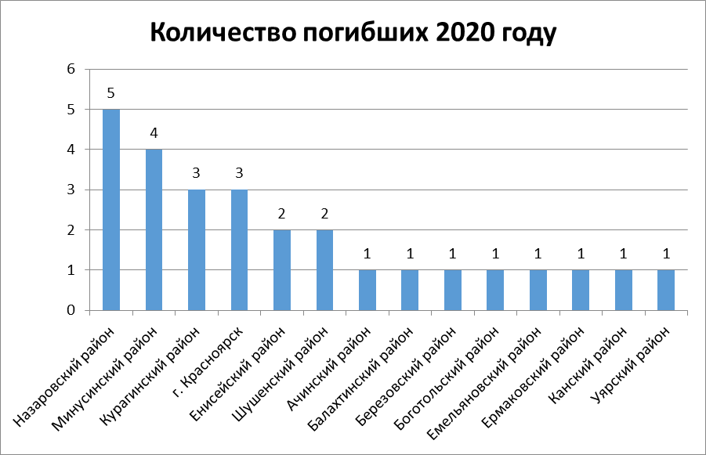
Рисунок 1 – Количество погибших в 2020 г.

В 2021 году с июня по август погибло 64 человека, из них 11 детей (рисунок 2). Наибольшее число погибших в Курагинском районе – 7 человек, из них 1 ребенок (рр. Казыр, Кизир, Туба (1 ребенок), оз. Тиберкуль), в г. Красноярск 6 человек, из них 2 ребенка (р. Базаиха (1 ребенок), р. Енисей – р-н Октябрьского моста (1 ребенок) и мост 777), в Минусинском районе - 4 человека, из них 1 ребенок (пруд Знаменский, оз. Тагарское, р.Енисей (1 ребенок)), в Шарыповском районе – 4 человека (озера Линево, Кашколь, Ажинское, пруд Партизанский), в Таймырском Долгано-Ненецком муниципальном районе – 4 человека (р. Хатанга, о. Хантайское, р. Новая речка, р. Попигай).

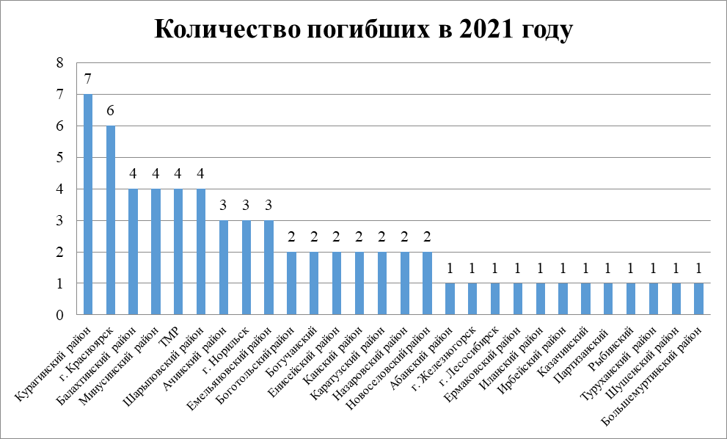
Рисунок 2 – Количество погибших в 2021 г.
В 2022 году с июня по август погиб 51 человек, из них 6 детей (рисунок 3). Наиболее часто люди тонули в Минусинском районе – 5 человек (рр. Енисей, Туба, пруд базы отдыха «Оазис»), в г. Красноярск – 5 человек, из них 1 ребенок (р. Енисей район о. Татышева (2/1 ребенок), район моста «777» (1), район д.8 ул. Капитанская (1), в Курагинском районе - 4 человека (рр. Шушь, Кизир, Казир, Туба), в Таймырском Долгано-Ненецком муниципальном районе – 4 человека, из них 1 ребенок (р. Енисей (1 ребенок), о. Пясино, о. Большая Хета).
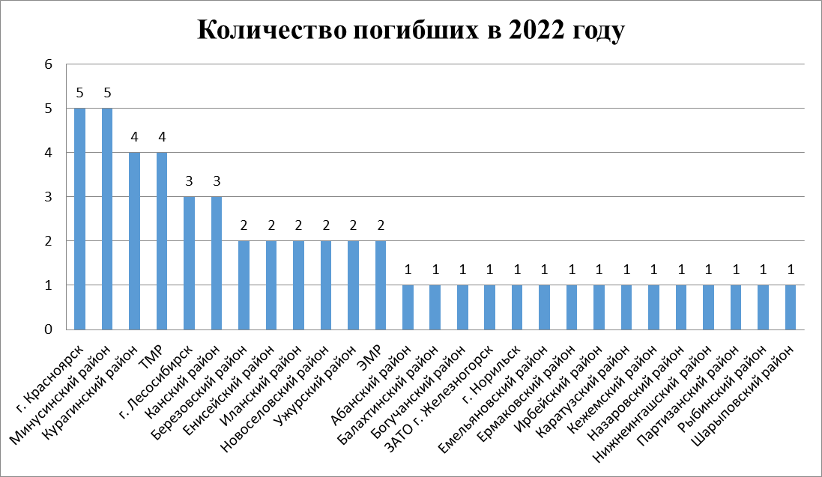
Рисунок 3 – Количество погибших в 2022 г.

Наибольшее количество погибших в летний период 2020-2023 году в муниципальных образованиях:
г. Красноярск

Всего за период погибло 19 человек, из них 6 детей (2023 -5/2, 2022 – 5/1, 2021 – 6/2, 2020 – 3/1);
Места:
р. Базаиха (1 ребенок),
р. Енисей р-н Октябрьского моста (1 ребенок) и 777(3) и район ул. 2-я Краснофлотская (1ребенок),
р. Енисей район о. Татышева (2/1 ребенок),
Р. Енисей район д.8 ул. Капитанская,
Водоем о. Татышев (1ребенок),
о. Песчанка (7),
озеро на территории СПК «ЭРВЗ-1» ул. Сады, д. 1 «Д», стр. 54,
р. Енисей Вантовый мост (1 ребенок)

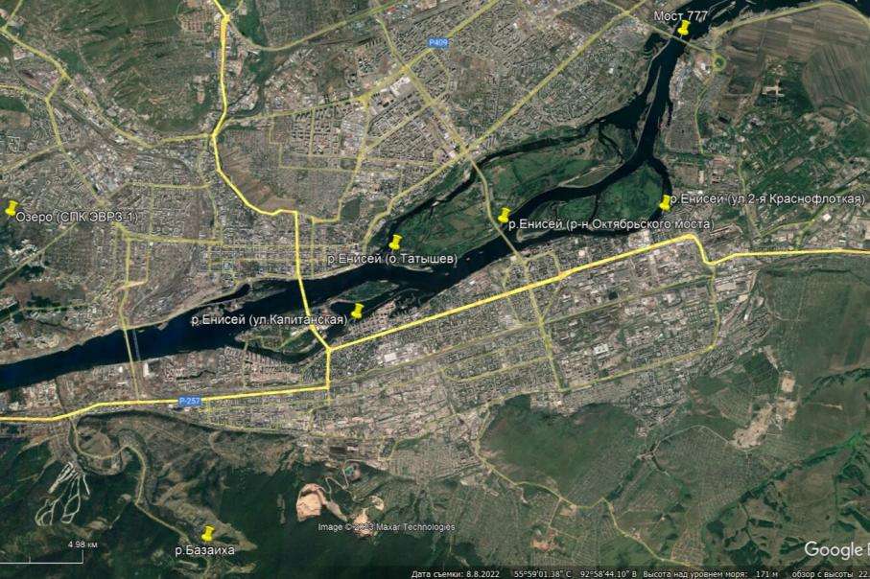
Рисунок 4 - г. Красноярск

Курагинский район

Всего за период погибло 15 человек, из них 1 ребенок (2023-1, 2022-4, 2021-7/1, 2020-3);
Места:
протока Дурная н.п. Курагино,
р. Казыр Базыбайский порог (1) и н.п. Нижний Казыр(1),
р. Кизир в районе н.п. Кордово (1), н.п. Жаровск (1),
р. Туба протоку Сиговая(2) н.п. Пойлово и с. Кочергино(1),
р. Шушь н.п. Курганчики,
пруд в н.п. Поначево,
о. Тиберкуль (2)

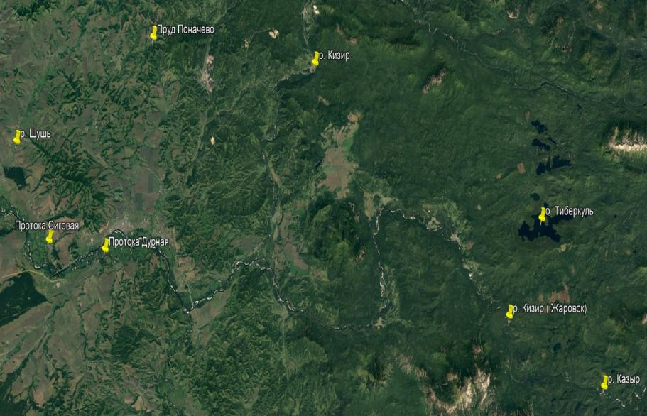
Рисунок 5 – Курагинский район

Минусинский район

Всего за период погибло 14 человек, из них 2 детей (2023-1, 2022-5/1, 2021-4/1, 2020- 4);
Места:
о. Тагарское,
Протока Минусинская г. Минусинск (3),
протока реки Енисей д. Быстрая,
пруд базы отдыха «Оазис» н.п. Пригородное,
пруд н.п. Знаменка,
протока р.Енисей мост по ул. Абаканской г. Минусинск, р. Енисей (2),
р. Енисей район дамбы г. Минусинск,
р. Минусинка,
р. Туба н.п. Городок

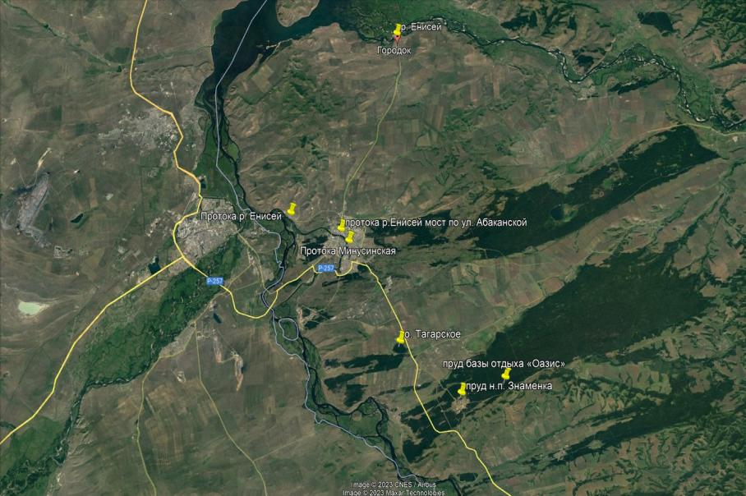
Рисунок 6 – Минусинский район

Назаровский район

Всего за период погибло 12 человек, из них 4 ребенка (2023-4, 2022-1, 2021-2/2, 2020-5/2);
Места:
искусственное озеро и о. Зеркальное п. Преображенский,
р. Сереж,
р. Чулым - н.п Верхняя Чулымка и н.п. Алтат, с Дорохово, н.п. Владимировка

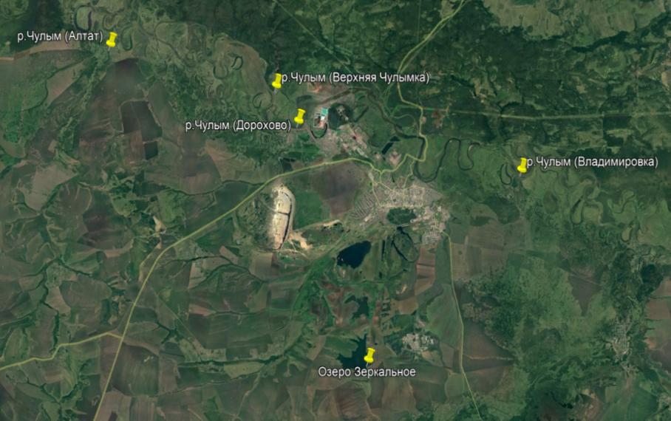
Рисунок 7 – Назаровский район

Таймырский Долгано-Ненецкий район

Всего за период погибло 8 человек, из них 1 ребенок (2022-4/1, 2021-4).
Места:
р. Енисей район лодочной станции г. Дудинка,
р. Большая Хета п. Тухадр,
р. Новая речка п. Хатанга, о. Пясино мыс Голый г. Дудинка,
р. Хатанга н.п. Хатанга,
о. Хантайское н.п. Хантайское озеро,
р. Полигай п. Полигай

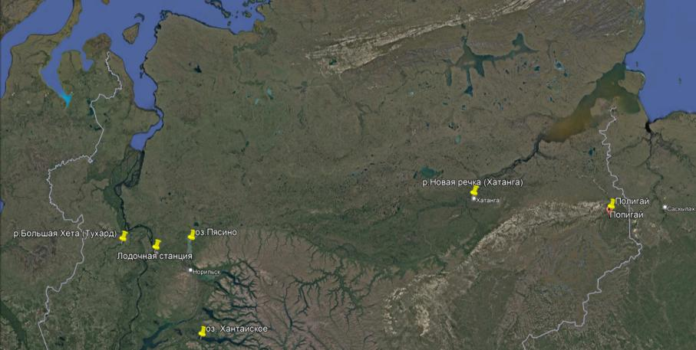
Рисунок 8 – Таймырский Долгано-Ненецкий район

Емельяновский район

Всего за период погибло 7 человек (2023-2, 2022-1, 2021-3, 2020-1);
Места:
р. Енисей н.п. Частоостровское (2),
р. Малый Кемчуг н.п. Никольское,
озеро «Мясокомбинат» н.п. Минино (2),
озеро в СНТ «Таежник»,
озеро в СНТ «Метелица»

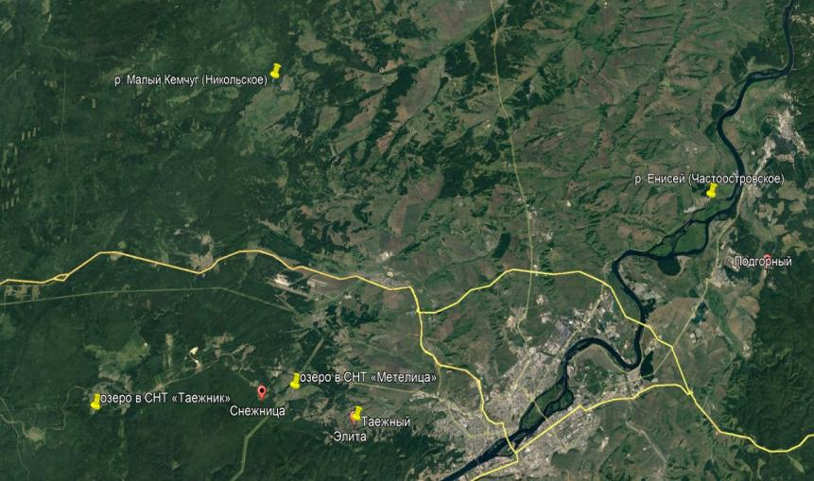
Рисунок 9 – Емельяновский район

